**План работы школы молодого учителя**

**Классификация молодых специалистов**

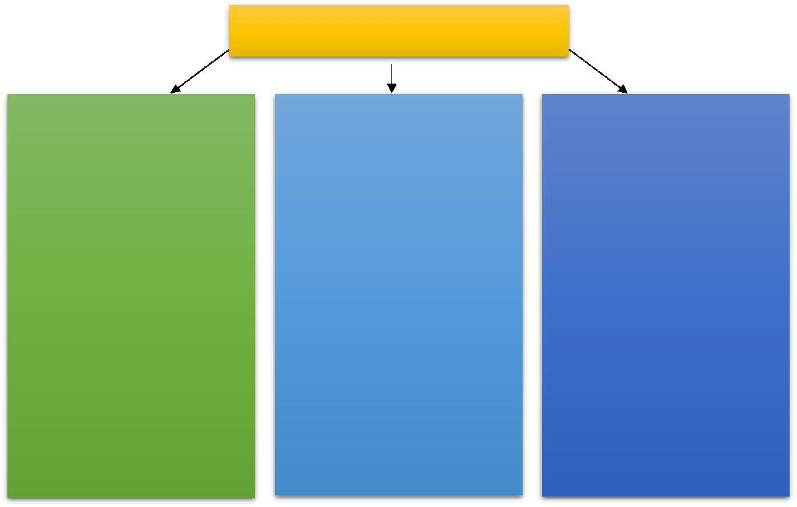

**Молодые специалисты**

|  |  |  |  |
| --- | --- | --- | --- |
| **Молодые специалисты** | **Молодые специалисты** | **Молодые специалисты** |  |
| **1 уровня** | **2 уровня** | **3 уровня** |  |
| **Этап – теоретический** | **Этап – теоретико-** | **Этап – апробационный** |  |
| **(адаптационный).** | **апробационный** | **(контрольнооценочный)** |  |
|  | **(проектировочный).** |  |  |
| **Цель:** оказание | **Цель:** формирование | **Цель:** создание условий |  |
| практической помощи | для формирования у |  |
| потребности МС в |  |
| молодым специалистам в | педагога |  |
| проектировании своего |  |
| их адаптации в школе, | индивидуального стиля |  |
| дальнейшего |  |
| вопросах | творческой деятельности, |  |
| профессионального роста, |  |
| совершенствования | становление молодого |  |
| в совершенствовании |  |
| теоретических знаний. | специалиста как учителя- |  |
| теоретических и |  |
|  | профессионала. |  |
|  |  |  |
|  | практических знаний, |  |  |
|  | умений, навыков |  |  |

Школа молодого педагога представляет комплекс семинаров, круглых столов, практикумов. Это теоретические и практические занятия по психологии, педагогике, тренинги, тесты, открытые уроки, выставки педагогических находок. Итогом учебного года может быть самопрезентация молодых специалистов, где они могут представить результаты своей профессиональной деятельности.

Работа Школы молодого педагога направлена на ликвидацию трудностей, возникающих в области:

— правовой грамотности;

—организации учебно-воспитательного процесса;

—методики преподаваемых предметов;

— организации работы с классным коллективом и родителями обучающихся;

— самопрезентации, раскрытия творческого потенциала;

— психологической адаптации молодого педагога

**Ожидаемые результаты**

Предполагается, что в результате реализации программы молодые специалисты будут

способны:

1. Осмыслить свою роль в обществе через знакомство с нормативно-правовой базой, необходимой для работы учителя.
2. Применять различные методические приемы в своей профессиональной деятельности, адекватно адаптируя их к реальным образовательным ситуациям;
3. Проводить анализ и рефлексию деятельности, выявлять причины своих профессиональных затруднений и выбирать методы их устранения;
4. Грамотно спланировать работу по осуществлению связи школы с семьей, центрами дополнительного образования, общественными организациями.
5. Выстроить психологический контакт с педагогическим, ученическим, родительским коллективами.
6. Грамотно презентовать и предъявлять себя, как специалиста и свою профессиональную деятельность через современные формы.
7. Участвовать в профессиональных мероприятиях: конкурсах, семинарах, конференциях.
   * самое главное, что у молодых педагогов повысится интерес к профессии, сформируется внутренняя мотивация на успех.

Школа молодого учителя предполагает использование активных форм и методов обучения, создание и разрешение проблемных ситуаций, проведение семинаров, тренингов и консультаций. Систематическая работа по обновлению методических материалов на сайте школы и сотрудничество с Интернет-сообществами (позиционирование себя как педагога на собственной Интернет-странице).

**ПЛАН РАБОТЫ С МОЛОДЫМИ СПЕЦИАЛИСТАМИ**

**Цель:** оказание практической помощи молодым специалистам(малоопытным педагогам)ввопросах совершенствования теоретических и практических знаний и повышение их педагогического мастерства.

**Задачи:**

1. Продолжить формирование у молодых специалистов потребности в непрерывном самообразовании, к овладению новыми формами, методами, приѐмами обучения и воспитания обучающихся, умению практической реализации теоретических знаний.
2. Помочь учителю, опираясь в своей деятельности на достижения педагогической науки и передового педагогического опыта, творчески внедрять идеи в учебно-воспитательный процесс.
3. Ликвидировать недостаток знаний, формировать профессиональные умения, необходимые для выполнения должностных функций.
4. Способствовать формированию индивидуального стиля творческой деятельности; вооружить начинающего педагога конкретными знаниями и умениями применять теорию на практике.

**Прогнозируемый результат:**

1. Умение планировать учебную деятельность, как собственную, так и ученическую, на основе творческого поиска через самообразование.
2. Становление молодого учителя как учителя-профессионала.
3. Повышение методической, интеллектуальной культуры учителя.
4. Овладение системой контроля и оценки знаний обучающихся.
5. Умение проектировать воспитательную систему, работать с классом на основе изучения личности ребенка, проводить индивидуальную работу.

**Формы работы:**

* индивидуальные, коллективные, консультации;
* посещение уроков;
* мастер-классы, семинары, открытые уроки;
* теоретические выступления, защита проектов;
* наставничество;
* анкетирование, микроисследования.

**Основные виды деятельности:**

1. Организация помощи начинающим педагогам в овладении педагогическим мастерством через изучение опыта лучших педагогов школы.
2. Проведение опытными педагогами «Мастер-классов» и открытых уроков.
3. Привлечение молодых специалистов к подготовке и организации педсоветов, семинаров, конференций, к работе учебно-методических объединений.
4. Посещение уроков молодых специалистов.
5. Отслеживание результатов работы молодого учителя, педагогическая диагностика.
6. Организация разработки молодыми специалистами дидактического материала, электронных учебных материалов и др.

**Планирование работы**

|  |  |  |  |
| --- | --- | --- | --- |
| № | Содержание | Сроки | Ответственные |
| 1 | Разработка и утверждение плана работы «ШМУ» на2023/2024 учебный год | До 1сентября | Руководитель ШМУ Долженко Е.В. |
| 2 | Закрепление молодых специалистов за педагогами- наставниками приказом УО. Составление индивидуальных планов работы наставника и наставляемого. | сентябрь | Методисты РМК, молодые специалисты и наставники |
| 3 | Взаимопосещение уроков(занятий) наставниками и наставляемыми.  Индивидуальные консультации. | В течение года | Наставники, молодые специалисты. |
| 4 | Заседание ШМУ. Самообразование как условие профессионального роста педагога  Анкетирование молодых специалистов на «входе» на предмет выявления педагогических запросов и методических затруднений.  Изучение памяток «Советы молодому учителю при подготовке к уроку», «Правила, обеспечивающие успешное проведение урока». | сентябрь | Руководитель ШМУ Долженко Е.В. |
| 5 | Посещение уроков (занятий) опытных педагогов, обсуждение. | ноябрь | Руководитель ШМУ Долженко Е.В., методисты РМК, администрация образовательных учреждений района |
| 6 | Заседание ШМУ. Современные педагогические технологии. Использование инновационных технологий в учебном процессе. Самоанализ урока/мероприятия.  Критерии составления самоанализа  урока/мероприятия | ноябрь | Руководитель ШМУ Долженко Е.В |
| 7 | Взаимопосещение уроков молодых педагогов, обсуждение. | март | Руководитель ШМУ Долженко Е.В, молодые специалисты, администрация образовательных учреждений |
| 8. | Заседание ШМУ. Современные педагогические технологии. Использование инновационных  технологий в учебном процессе. | март | Руководитель ШМУ Долженко Е.В, молодые специалисты |
| 9 | Заседание ШМУ. Подведение итогов работы за год.Предоставление молодыми специалистами отчёта о проделанной работе за учебный год. Определение задач на новый учебный год.  Анкетирование молодых специалистов «на выходе»  на выявление профессиональных затруднений | май | Руководитель ШМУ Долженко Е.В, молодые специалисты |
| 10 | Составление отчета работы «ШМУ» за 2023/2024  учебный год. | май | Руководитель ШМУ Долженко Е.В. |

**Примерный образец отчета**

**молодого специалиста о проделанной работе**

ФИО -

Должность -

Педагогический стаж -

Стаж работы в МБОУ Родионово-Несветайская СОШ №7»-

Недельная нагрузка –

За отчетный 202_-202_ учебный год мной осуществлялась работа по следующим направлениям:

1. Самообразование

1.1. Курсы повышения квалификации (какие)

1.2. Участие в семинарах, конференциях (тема, когда и где)

1.3. Изучение педагогической, научно-методической литературы

1.4. Взаимопосещение уроков (сколько уроков посетили)

1. Собственно-педагогическая деятельность: 2.1. Открытые уроки (тема, дата, класс).

2.2. Выступление на заседаниях ШМУ (ШУМО), Педагогических советах (тема, дата)

2.3. Участие в конкурсах, семинарах, конференциях (достижение)

1. Работа с детьми:

3.1. Классы, в которых работал(а)

3.2. Качество успеваемости и знаний (в сравнительном разрезе по четвертям и за год)

3.3. Работа с одаренными детьми (участие в конкурсах, указать достижения)

3.4. Работа со слабоуспевающими обучающимися

3.5. Работа с родителями, классное руководство

**Выводы:** итоги работы(степень выполнения плана работы,проблемы,с которыми столкнулись втечение года). Прогнозирование работы на новый учебный год (что планируете провести, где участвовать).

11

**ОРГАНИЗАЦИЯ ДЕЯТЕЛЬНОСТИ УЧИТЕЛЯ-НАСТАВНИКА С МОЛОДЫМИ УЧИТЕЛЯМИ**

* современных условиях выпускник ВУЗа и колледжа должен в максимально короткие сроки адаптироваться в новых для него условиях практической деятельности. Сегодня наставничество заслуживает самого пристального внимания, в нем отражена жизненная необходимость выпускника учебного заведения получить поддержку опытного профессионала, который способен предложить практическую и теоретическую помощь на рабочем месте. Помощь наставника заключается в оказании помощи по анализу программ, конструированию урока, подборе методического и дидактического оснащения, работе с нормативными документами, соблюдении научной организации труда учителя, корректированию результативности профессиональной деятельности молодого учителя. Наставник не контролирует, а способствует быстрейшей адаптации молодого специалиста к педагогической деятельности в учреждении, предоставляя ему методическую, психолого-педагогическую, управленческую, нормативно-правовую информацию.

**План работы**

**наставника с молодым специалистом**

|  |  |  |  |  |
| --- | --- | --- | --- | --- |
| **№** | **Содержание мероприятия** |  | **Срок** |  |
| **п/п** |  |  |
|  |  |  |  |
|  | **1. Организационно-педагогическая деятельность** | |  |  |
|  |  | |  |  |
| 1 | Планирование работы с молодым специалистом на учебный |  | Сентябрь |  |
| год |  |  |
|  |  |  |  |
| 2 | Собеседование, анкетирование с молодым специалистом на |  | Сентябрь |  |
| предмет выявления запросов, трудностей |  |  |
|  |  |  |  |
| 3 | Ознакомление с планом работы учреждения образования, |  | Сентябрь |  |
| деятельностью учебно-методического объединения |  |  |
|  |  |  |  |
| 4 | Подготовка характеристики с оценкой работы молодого |  | Май |  |
| специалиста за весь период адаптации |  |  |
|  |  |  |  |
|  | **2. Учебно-методическая деятельность** | |  |  |
|  |  | |  |  |
| 1 | Изучение нормативной документации по предмету |  | Сентябрь |  |
|  |  |  |  |  |
| 2 | Помощь в составлении планирования работы молодого |  | Сентябрь |  |
| специалиста, календарно-тематического планирования |  |  |
|  |  |  |  |
|  |  |  |  |  |
| 3 | Совместная подготовка и отбор дидактического материала для |  | В течение года |  |
| уроков /занятий |  |  |
|  |  |  |  |
|  | Помощь в разработке планов-конспектов уроков/занятий по |  |  |  |
| 4 | теме или отдельного урока/занятия, внеклассного |  | В течение года |  |
|  | мероприятия |  |  |  |
| 5 | Посещение уроков/занятий, внеклассных мероприятий и их |  | В течение года |  |
| последующий анализ |  |  |
|  |  |  |  |
|  |  |  |  |  |
| 6 | Консультации по вопросам методики преподавания и |  | В течение года |  |
| проведения внеклассных мероприятий |  |  |
|  |  |  |  |
|  |  |  |  |  |
| 7 | Отчет о проделанной работе на заседании ШМУ объединения |  | По плану ШМУ |  |
|  |  |  |  |  |
| 8 | Помощь молодому специалисту в составлении отчета по |  | Май |  |
| итогам деятельности |  |  |
|  |  |  |  |

**Материалы социометрических исследований**

**Анкета**

**«Изучение затруднений в работе начинающего педагога»**

**______________________________________________**

_________________________________________________________

**(Ф.И.О., учреждение образования)**

|  |  |  |
| --- | --- | --- |
| ***№*** | ***Вид деятельности*** | ***Самооценка*** |
| ***п/п*** |  | ***«+» или «-»*** |
|  |  |  |

* 1. **Анализ педагогической деятельности**

1. Умение проводить самоанализ урока/занятия
2. Умение проводить самоанализ воспитательного мероприятия
3. Умение анализировать качество знаний и уровень воспитанности обучающихся
4. **Планирование.**
5. Тематическое
6. Поурочное
7. Воспитательной работы
8. Кружка, факультатива
9. Работы с родителями
10. **Организация.**
11. Личного труда
12. Учебно-познавательной деятельности обучающихся
13. Воспитательной работы

**4.Контроль и коррекция.**

1. Самоконтроль и коррекция
2. Контроль уровня воспитанности
3. Коррекция знаний обучающихся

**5.Владение технологией современного урока/занятия.**

1. Постановка триединой цели урока/занятия
2. Выбор типа урока/занятия
3. Отбор главного, существенного в содержании учебного материала
4. Отбор методов и форм организации познавательной деятельности учащихся/воспитанников
5. Способы дифференциации обучения
   1. **Индивидуальные затруднения (укажите вопросы, по которым нужна консультация)**

1.

**АНКЕТА**

**для молодых педагогов**

**_____________________________________________________**

**ФИО специалиста**

1. Удовлетворяет ли вас уровень вашей профессиональной подготовки?
   * Да 
   * Нет 
   * Частично 

2.Каких знаний, умений, навыков или способностей вам не хватает в начальный период педагогической деятельности (допишите)? ________________________________________

1. В каких направлениях организации учебно-воспитательного процесса вы испытываете трудности?
   * в календарно-тематическом планировании 
   * проведении уроков 

   проведении внеклассных мероприятий 

* общении с коллегами, администрацией 
* общении с обучающимися, их родителями 
* другое (допишите) _________________________________________________ 

 

1. Представляет ли для вас трудность:
   * формулировать цели урока 
   * выбирать соответствующие методы и методические приемы для реализации целей урока 
   * мотивировать деятельность обучающихся 
   * формулировать вопросы проблемного характера 
   * создавать проблемно-поисковые ситуации в обучении 
   * подготавливать для учащихся задания различной степени трудности 
   * активизировать обучающихся в обучении 
   * организовывать сотрудничество между обучающимися 
   * организовывать само и взаимоконтроль обучающихся 
   * организовывать своевременный контроль и коррекцию знаний и умений обучающихся 
   * развивать творческие способности обучающихся 
   * другое (допишите) _______________________________________________ 

 

1. Каким формам повышения квалификации своей профессиональной компетентности отдали бы вы предпочтение в первую, вторую и т. д. очередь (пронумеруйте в порядке выбора):
   * cамообразованию 
   * практикоориентированному семинару 
   * курсам повышения квалификации 
   * мастер-классам 
   * творческим лабораториям 
   * индивидуальной помощи со стороны наставника 
   * методическим объединениям 
   * Школе молодого учителя 
   * другое (допишите)________________________________________________ 
2. Если бы вам предоставили возможность выбора практико-ориентированных семинаров для

повышения своей профессиональной компетентности, то в каком из них вы приняли бы участие в первую, во вторую и т. д. очередь (пронумеруйте в порядке выбора):

* + типы уроков, методика их подготовки и проведения 
  + методы обучения и их эффективное использование в образовательном процессе 
  + приемы активизации учебно-познавательной деятельности обучающихся 
  + учет и оценка знаний обучающихся 
  + психолого-педагогические особенности обучающихся разных возрастов 
  + регулирование конфликтных ситуаций 
  + формы работы с родителями 
  + формы и методы педагогического сотрудничества с обучающимися 

другое (допишите)_________________________________________________________